Объёмная аппликация
Жар Птица



Подготовила и провела: Мезенова Н.В.
Тема: Объёмная аппликация Жар Птица

Цель: освоение техники симметричного, силуэтного вырезывания, используя разнообразные способы прикрепления материала на фон, для получения объемной аппликации.
Задачи:
- Учить детей соотносить реальные и сказочные образы.
- Продолжать знакомить детей с объемной аппликацией. Показать способ вырезывания силуэта птицы из бумаги сложенной пополам.
- Дать возможность каждому из детей проявить самостоятельность в выборе способов украшения работы и творческие способности.
- Воспитывать доброжелательное отношение к окружающим.
Материалы и оборудование: полоски цветной бумаги, клей, ножницы, альбомные листы, картинки с изображением птиц, таблички (обычные птицы и сказочные птицы).

Время проведения: 30 минут
Предварительная работа: Чтение отрывка из сказки с описанием Жар-птицы. Рассматривание иллюстраций, открыток с изображением птиц.
Ход занятия:
I. Организационный момент. Вводная часть.
- Сегодня занятие по аппликации начинается необычно. Я приглашаю вас на сказочную поляну, где собрались самые разные птицы (рисунки и фотографии птиц). Посмотрите и скажите, какие птицы собрались сегодня на поляне? Назовите их. А тех птиц, которых не назвали, где можно встретить? (ответы детей). Конечно в сказке. Поэтому их и называют - сказочные птицы. Давайте разделим их на две группы: Обычные птицы и сказочные птицы. Выставляются таблички на магнитную доску. Под каждой табличкой распределяются иллюстрации птиц.
- Чем отличаются сказочные птицы от обычных?
- А что у них общего?
- Какие птицы сразу привлекают наше внимание и почему? (ответы детей).
- На нашей поляне много птиц, настоящих и сказочных, но нет одной – Птицы Счастья. Люди верят, что на свете есть птица, приносящая на своих крыльях счастье, яркое и радостное как ее неповторимой красоты хвост. Как вам кажется, как она выглядит? Закройте глаза и представьте свою Птицу Счастья. Что вы видите? Опишите. (ответы детей).
А вот послушайте как описывается эта птица в литературе :
« Жар-птица – один из самых любимых персонажей детских сказок. Оперение диковинной птицы так ослепительно сверкает под лучами солнца, глаза жар- охожи на драгоценные камни, а крылья – на большие языки пламени. Перья птицы светятся голубым светом. Одно перышко может запросто осветить большую комнату. Об ее оперение можно обжечься. Выпавшее перо еще долгое время светится и дает тепло. А когда оно потухает, то превращается в золото. Жар-птица ест золотые или молодильные яблоки, которые дают ей бессмертие и неземную красоту. Когда поет она свои чудесные песни, из ее клюва падают на землю большие круглые жемчужины. Считается, что пение жар-птицы может излечить больного человека и возвратить зрение слепому.
В русской народной сказке «Жар-птица», она наделена не только ослепительной красотой, но и олицетворяет добро, справедливость и честность.
В этой птице воплощены и идеалы людей, и их мечты, надежды. Жар-птица убеждает нас в том, что красота, доброта, сила, справедливость – это вечные ценности, которые мы должны беречь и передать следующему поколению.

- Кто мне может сказать, какова тема нашего занятия и чем мы будем заниматься сегодня на занятии (Ответы детей).
II. Основная часть.
1. Правила техники безопасности.
Перед выполнением аппликации давайте подумаем, какие материалы и инструменты нам могут понадобиться? (Ответы детей)
Правильно. А все ли знают правила безопасного обращения с ножницами и клеем? Напомните мне эти правила. (Ответы детей)

2. Планирование работы.
- Правила вы знаете, и мы можем приступить к планированию работы. Скажите, что общего имеют сказочные и обыкновенные птицы?
- Вы правильно заметили, ребята, что при всем разнообразии птиц, они имеют много общего. Все птицы, и сказочные и реальные имеют одни и те же части тела (туловище, голову, хвост и т. д. ). Сейчас я покажу вам, как можно вырезать силуэт птицы без хвоста – его мы сделаем потом.
- Силуэт можно вырезать из бумаги сложенной пополам. Кто подскажет, как правильно складывать бумагу пополам, и за какую сторону держать заготовку? (ответы детей и показ воспитателем последовательности вырезывания).
- Вырезать начинаю с туловища. Держу заготовку за линию сгиба горизонтально. Ставлю ножницы на левый нижний угол и вырезаю полуовал (большую горку) примерно до середины заготовки. Затем режу прямо – это шея. Шея переходит в голову (маленькая горка) и заканчивается острым клювом. Посмотрите на схему и еще раз запомните последовательность вырезывания контура.
Для тех, кому трудно раздаю шаблоны. Дети обводят и вырезают.

(дети самостоятельно вырезают силуэт птицы).
- Тело птицы мы приклеим к листу, а шея и голова будут свободно обращены вперед. Так мы получим не плоское, а объемное изображение, что придаст нашей птице живость. Птица важно склонила голову и, кажется, что она вот-вот сойдет с листа и упорхнет.
- Теперь нам остается дополнить изображение. А главное украшение любой волшебной, сказочной птицы - это ее хвост. Как вы будете его изображать, зависит от вашего замысла. Подбор цветов, их сочетание; форма перьев и украшение птицы - все это ваше желание. У каждого получится своя, неповторимая Птица Счастья. Чем необычнее, интереснее будет птица, тем больше радости и счастья она принесет.
3. Самостоятельная творческая деятельность детей.
Дети самостоятельно выполняют аппликацию.
- Ребята, у нас получилась прекрасная Птица Счастья. Давайте рассмотрим её.
4. Рассматривание и анализ детских работ.
- Ребята, Птица Счастья несет на своих крыльях удачу в делах, радость, мир в доме - все самое хорошее. Вы можете подарить ее тому, кому захотите. Не случайно поется в одной замечательной песне:
Мы желаем счастья вам,
Счастья в этом мире большом.
Как солнце по утрам,
Пусть оно заходит в дом.
Мы желаем счастья вам,
И оно должно быть таким -
Когда ты счастлив сам,
Счастьем поделись с другим!
- Удивительно, ребята, но чем больше мы дарим счастья другим, тем больше его становится у нас. Кому хотите подарить свою птицу, с кем поделитесь своим счастьем? (ответы детей)
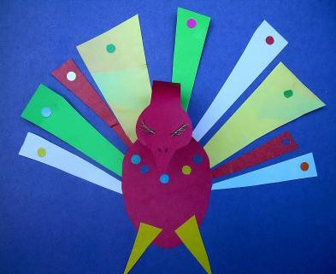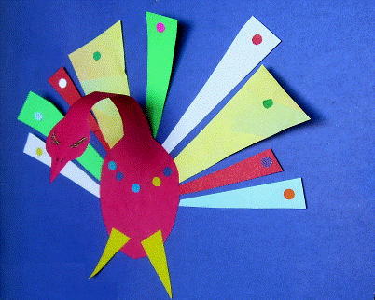
III. Подведение итога.

Наглядный материал для дидактической игры
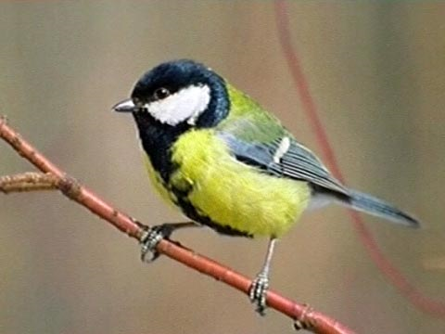
Синица

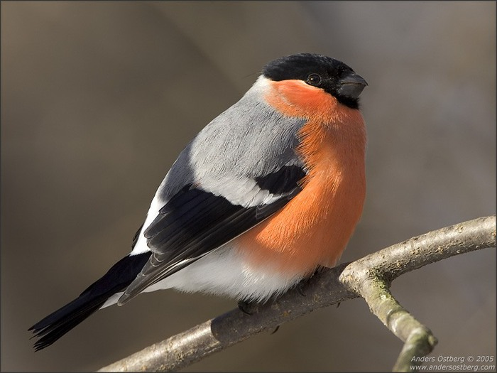
Снегирь

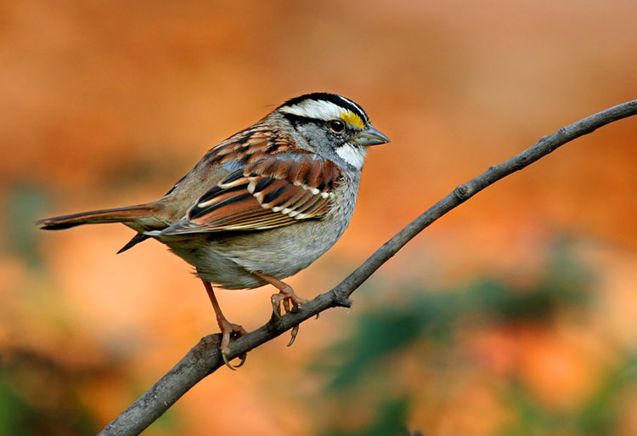
Воробей

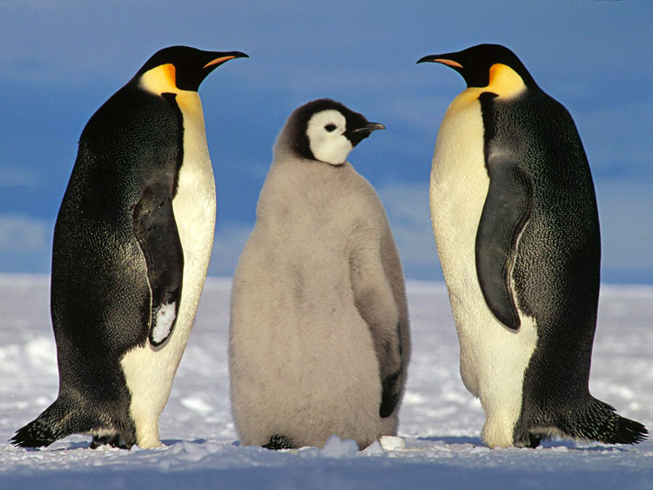
Пингвины

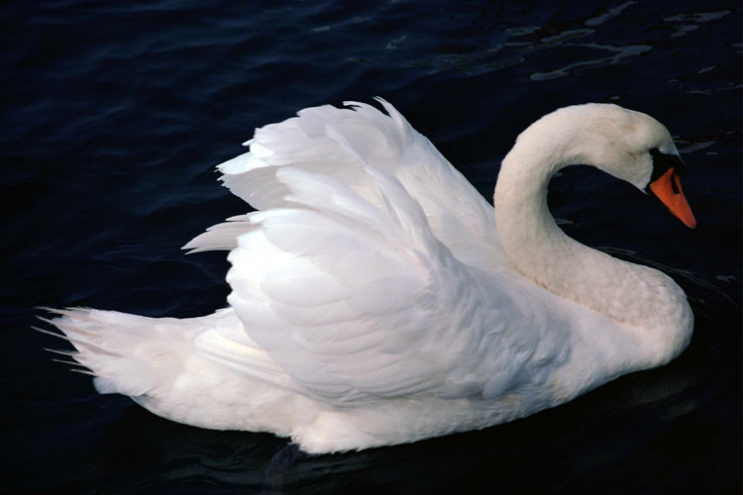
Лебедь
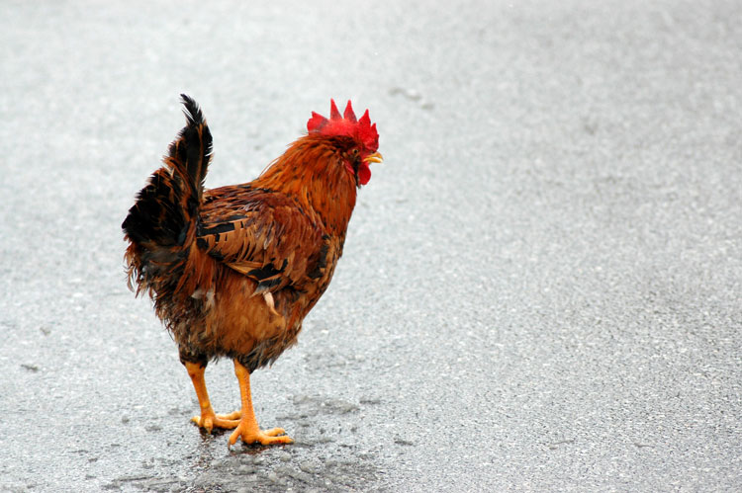
Петух

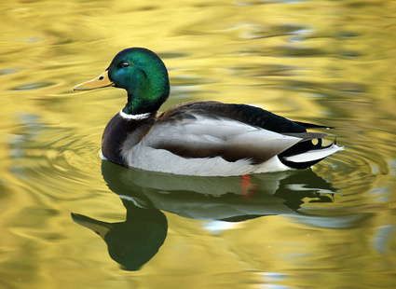
Утка

